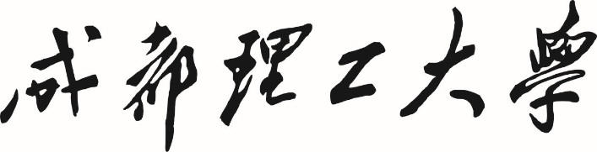

《计算机问题求解》课程设计

设计题目五子棋人机/对弈系统
学院名称计算机与网络安全学院
专业名称计算机类
学生姓名组员全部写上
学生学号对应姓名的学号
任课教师（写课表上教师姓名）
设计（论文）成绩

教务处制
年月日

填写说明（此页不打印）
- 专业名称填写为专业全称，有专业方向的用小括号标明；
- 格式要求格式要求
- 用A4纸双面打印（封面双面打印）或在A4大小纸上用蓝黑色水笔书写
- 打印排版正文用宋体小四号，1.5倍行距，页边距采取默认形式（上下2.54cm，左右2.54cm，页眉1.5cm，页脚1.75cm）字符间距为默认值（缩放100%，间距标准）；页码用小五号字底端居中
- 具体要求（题目、摘要、关键词单独写在一页上）
题目（二号黑体居中）；
摘要(“摘要”二字用小二号黑体居中，隔行书写摘要的文字部分，小4号宋体摘要主要对所有实验内容进行一个总结性的描述)；
关键词（隔行顶格书写“关键词”三字，提炼3-5个关键词，用分号隔开，小4号黑体如数据结构；单链表；二叉树；查找与排序等，关键词应该按摘要内容顺序出现)；
目录必须自动生成
教师评语部分单独一页，不需要打印！！！
正文部分采用三级标题；
题目××(小二号黑体居中，段前0.5行)
第一章×××××小三号黑体×××××（段前、段后0.5行）
1.1.1小四号黑体（段前、段后0.5行）
参考文献（黑体小二号居中，段前0.5行），参考文献用五号宋体，参照《参考文献著录规则（GB/T7714－2005）》

目 录

摘 要 1
第一章计算机博弈发展 3
一棋类发展 3
二算法进展 3
第二章棋类详解 4
一棋类具体规则 4
二研究历程 5
第三章算法模块 6
一先验算法知识基础 6
二数据结构 6
三核心算法 7
第四章UI设计与界面实现 8
一前端发展历史 8
二UI实现设计 8
三UI与AI对接 8
第五章项目实现 9
一项目架构设计 9
二项目功能设计 9
三项目实现 9
第六章结论展望 14
一研究成果总结 14
二遇到的问题与挑战 14
三未来展望 14
第七章分工及工作情况 15
一小组成员分工说明 15
二小组成员工作情况说明 15

题目五子棋人机/对弈系统
小组成员1 |  | 学号
小组成员2 |  | 学号
小组成员3 |  | 学号
小组成员4 |  | 学号

摘 要
本课题旨在开发一款功能完善的五子棋人机/对弈系统，系统基于C++语言实现，采用面向对象的设计思想构建核心架构。课题核心完成内容包括：实现自由开局与指定开局（简化竞技版）双模式对战功能，其中指定开局需严格落实黑1天元落子、黑方指定白2落点、黑3限区落子、三手交换及五手N打（N=2~5）等规则；设计并实现15×15棋盘的可视化展示，通过ASCII字符模拟棋盘元素，完成候选点序号标注、行列号对齐显示等交互可视化功能；开发棋盘状态管理模块，包含棋子落点合法性检查、胜负判定（横、竖、斜方向五子连珠检测）及黑方长连禁手判定等核心逻辑；搭建完善的流程控制体系，实现开局模式选择、对局流程推进、输入容错处理等功能，并完成核心代码的编写与调试。此外，还需梳理计算机博弈发展历程及相关算法基础，为系统开发提供理论支撑，最终形成功能完整、逻辑严谨、交互友好的五子棋对战系统，同时完成课程设计报告的撰写，梳理开发过程中的问题与解决方案。
小组成员分工：成员1主要负责系统核心算法与逻辑模块开发，包括胜负判定算法、开局规则（三手交换、五手N打）的代码实现、棋盘状态管理及数据结构（棋盘矩阵、坐标结构体、动态数组）的设计与封装，同时承担计算机博弈算法进展相关理论内容的梳理工作；成员2主要负责UI设计与系统整合，包括控制台界面的绘制与优化、交互提示功能实现、系统流程控制（模式选择、对局循环）模块开发，负责UI与逻辑模块的对接调试，同时承担项目架构设计、前端发展历史梳理及课程设计报告中UI设计、项目实现等部分的撰写工作。
关键词：五子棋对战系统；C++；算法实现；界面开发

第一章计算机博弈发展
一棋类发展
五子棋（Gomoku）及连珠（Renju）的起源起源于中国，后传至日本规则演变早期规则简单（自由开局，先手必胜）为限制黑方先行优势，引入了“禁手”（ForbiddenMoves）、“三手交换”（Swap-2）、“五手N打”（N-moverule）等规则，逐步演变为现代连珠竞技规则
计算机博弈的地位棋类游戏一直是人工智能（AI）的“果蝇”，是检验AI智能水平的标准测试场（如深蓝击败卡斯帕罗夫，AlphaGo击败李世石）

二算法进展
1：穷举与搜索早期的极小化极大算法（Minimax）和Alpha-Beta剪枝
极小化极大算法（Minimax Algorithm）是棋类AI早期最核心的决策搜索算法，其本质是为双人零和博弈场景（如五子棋、国际象棋、围棋等）提供最优决策路径的递归搜索框架。在这类博弈中，两名玩家的利益完全对立，一方的胜利必然意味着另一方的失败，因此算法通过模拟双方的决策过程，为当前决策方找到最优走法。
算法核心逻辑围绕“最大化自身收益、最小化对手收益”展开，将博弈双方定义为两种角色：最大化玩家（Max Player，即当前需要决策的AI自身）和最小化玩家（Min Player，即对手）
2：蒙特卡洛树搜索（MCTS）算法
蒙特卡洛树搜索（Monte Carlo Tree Search，MCTS）是一种基于随机模拟的启发式搜索算法，其核心优势在于无需依赖复杂的手工设计评估函数，而是通过大量的随机博弈模拟来逼近最优决策。随着算力的快速提升，MCTS在围棋、五子棋等复杂棋类中展现出远超传统算法的性能，成为棋类AI发展的重要里程碑。
MCTS的核心逻辑是通过“迭代采样-更新-扩展”的循环过程，逐步构建一棵以当前棋局为根节点的博弈树，最终从根节点的子节点中选择最优走法。算法的核心流程分为四个阶段，形成闭环迭代：

第二章棋类详解

一棋类具体规则
棋盘与基本胜负规则
棋盘为15×15网格（共225个交点）。
黑方先手，双方轮流落子于一空交点。
胜负判断：横、竖、斜任意方向，先形成连续5子（五连）的一方获胜。
本游戏支持两种模式：自由开局（Gomoku风格）和指定开局（Renju风格-简化竞技版）。
1. 自由开局模式（Gomoku Style）
开局完全自由：黑1、白2、黑3任意位置落子（无任何限制）。
无禁手规则。
长连（超过5子，如6子及以上连珠）黑白双方均算胜。
适合休闲对战，先手（黑方）优势明显。
2. 指定开局模式（Renju Style - 简化竞技版）
为平衡黑方先手优势，采用指定开局 + 交换 + 多打点机制。
开局流程：
1. 黑1：必须落在天元（中心点，坐标通常为(8,8)或(7,7)，取决于0/1索引）。
2. 白2：由黑方玩家决定落点（即黑方玩家替白落下白2）。
3. 黑3：必须落在以天元为中心的5×5区域内（通常为中心点周围两格范围）。
三手交换：前三手（黑1、白2、黑3）落下后，白方玩家有权选择“交换”——即决定自己执黑还是执白（交换先后手）。
五手N打：前四手落下后，黑方玩家提供N个候选点作为黑5（N=2~5，由黑方决定，通常视局面平衡而定）。白方从中选择1个作为最终黑5，其余取消。
禁手规则（仅限黑方，白方无禁手）：
黑方长连（6子及以上）无效，不算胜（项目实现为不算赢）。
白方长连算胜。
3.其他通用规则
落子后不可移动或悔棋（除非游戏提供悔棋功能）。
若棋盘满子无五连，则判和局（部分实现可能无和局）。

二研究历程
五子棋（Gomoku）作为一种古老的棋类游戏，其核心规则简单（15×15棋盘，先连成5子获胜），却因先手（黑方）巨大优势而引发了长达一个多世纪的数学与计算机研究。原始规则下，黑方存在完美策略必胜，这一事实通过计算机严格证明后，促使国际连珠联盟（RIF）不断迭代规则，以实现博弈平衡（即双方完美对弈下趋于和棋或白方不败）。本项目模拟的“自由开局（无禁手）”与“指定开局（简化Renju）”正是这一历程的缩影。
1.起源与早期经验认知（18世纪-19世纪末）
起源：五子棋起于中国南北朝时期（约500-600年），传入日本后于江户时代（18世纪中叶）流行。1856年，日本出版最早书籍《五石定磧集》，确认规则为15×15棋盘、横竖斜五连胜。
先手优势认知：玩家通过实践发现，黑方先手占优。日本棋士总结“地毯谱”（如花月、浦月开局），黑方可强制白方任意回应仍必胜。但无严格证明，仅经验怀疑“黑必胜”
2. 人工证明与禁手引入（1899-1960s）
1899年，黑岩涙香（Kuroiwa Ruikou）人工证明：日本棋士黑岩涙香出版书籍，首次“证明”原始无禁手五子棋黑必胜（针对特定开局）。这标志五子棋“终结”，转向改良。
禁手规则诞生：为平衡黑优，引入黑方禁手

第三章算法模块

一先验算法知识基础
五子棋游戏的算法设计建立在经典的图论和状态机理论之上，同时借鉴了高效的扫描检测机制。这些基础知识确保了游戏逻辑的严谨性和高效性。
1.图论基础棋盘可以看作一个15*15的图（Graph），棋子是节点状态机（FiniteStateMachine）游戏的流程控制（开局->交换->N打->对局）本质上是一个状态机的流转滑动窗口与扫描用于检测连珠（CheckWin）的核心思想
2. 状态机（Finite State Machine）
游戏流程控制：整个游戏是一个有限状态机（FSM），状态包括：
开局阶段（Opening）：黑1（天元）、白2（黑定）、黑3（中心区限制）。
交换阶段（Swap）：三手后，白方决定是否交换先后手。
五手N打阶段（Multi-beat）：黑方提供N个候选黑5，白方选择一个。
正常对局阶段（Normal Play）：轮流落子，直至胜负或满盘。
结束阶段（End）：胜负判定、和局。
状态转移：通过事件驱动（如落子、选择交换、选点）进行转移，确保规则严格执行（如指定开局模式下黑1必须天元）。
优势：状态机设计使代码模块化，便于处理不同模式（自由 vs 指定），并易于添加悔棋（回溯状态）或AI干预。

二数据结构
本项目采用了面向对象（OOP）的设计思想，核心数据结构如下
- 棋盘矩阵（GridMatrix）intgrid[15][15]使用二维数组直接映射棋盘值域0(空),1(黑),2(白)优势时间复杂度的访问与修改
- 坐标结构体（PointStruct）structPoint{intr,c;}封装行列表达，便于参数传递和返回
- 动态数组（Vector）std::vector<Point>candidates用于在“五手N打”阶段存储黑方提出的动态数量的候选点
- 枚举类型（Enum）enumPiece定义棋子类型enumGameMode定义游戏模式（自由/指定）

三核心算法
原理以当前落子点或全盘遍历为基础，向四个方向（水平、垂直、主对角、副对角）进行射线扫描逻辑统计连续同色棋子的数量count禁手处理若模式为指定开局，当count>5时，判定为长连（Overline），黑方不算胜，白方算胜1.五手N打逻辑算法接收输入N循环接收N个不重复的坐标并存入vector调用board.draw()进行特殊渲染（显示候选点编号）根据白方选择的索引，从vector中提取坐标并落实到grid中
- 胜负判定算法（Win Check Algorithm）：
原理：以当前落子点或全盘遍历为基础，向四个方向（水平、垂直、主对角、副对角）进行射线扫描。逻辑：统计连续同色棋子的数量 count。
禁手处理：若模式为指定开局，当 count > 5 时，判定为长连（Overline），黑方不算胜，白方算胜。
- 五手N打逻辑算法：
接收输入 N。循环接收 N 个不重复的坐标并存入 vector。调用 board.draw() 进行特殊渲染（显示候选点编号）。根据白方选择的索引，从 vector 中提取坐标并落实到 grid。
- 三手交换算法：
利用 std::swap(playerBlack, playerWhite) 交换持有者 ID，实现逻辑上的换边，而无需物理移动棋子。

第四章UI设计与界面实现

一前端发展历史
从早期的CLI（命令行界面）到GUI（图形用户界面，如MFC,Qt）再到Web端的发展本项目基于C++控制台（Console）开发，专注于逻辑实现的严谨性.
二UI实现设计
棋盘绘制使用ASCII字符模拟棋盘+代表天元，.代表空点，X代表黑棋，O代表白棋行号（1-15）和列号（1-15）的对齐显示（使用iomanip库的setw）1.候选点可视化在“五手N打”阶段，暂存的候选点不显示X，而是显示序号[1],[2]，便于用户交互1.交互提示
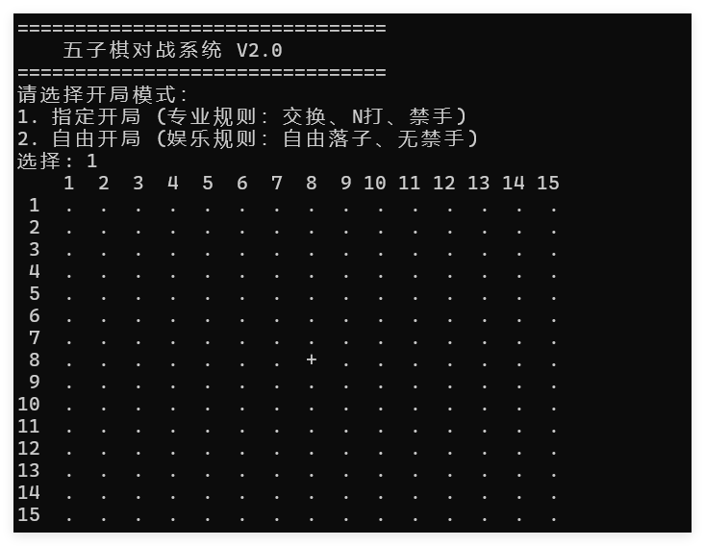 | 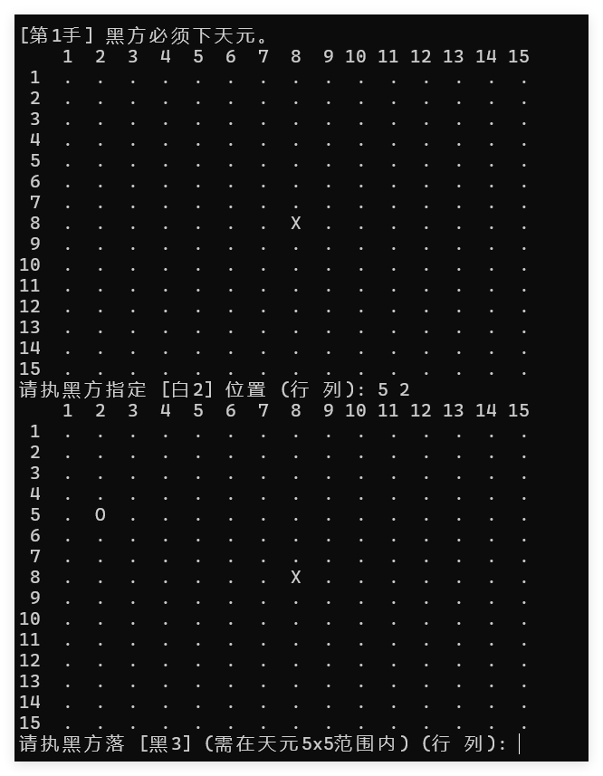

三UI与AI对接
分离设计Board类负责纯粹的绘图（View），RenjuGame类负责逻辑控制（Controller）数据流向Game类计算出棋盘状态或候选点列表，作为参数传递给Board::draw()函数进行渲染，实现了逻辑与显示的解耦

第五章项目实现

一项目架构设计
采用经典的类（Class）结构设计
struct Point：基础单元。
class Board：
属性：grid[15][15]。
方法：reset(), place(), draw(), checkWin()。
class RenjuGame：
属性：moveCount, playerBlack, playerWhite, currentMode。
方法：start(), runSpecifiedOpening(), runFreeOpening(), gameLoop()。

二项目功能设计
- 模式选择功能启动时允许用户选择“专业指定开局”或“自由开局”
- 流程控制功能指定开局流实现了黑1天元黑定白2黑3限区交换询问N打候选白定黑5
- 规则执行功能坐标合法性检查（是否越界、是否占用）特殊区域检查（黑3必须在范围内）禁手开关（根据模式决定是否允许长连获胜）

三项目实现
核心代码片段展示：
checkWin 函数中关于 4 个方向扫描的循环逻辑。runSpecifiedOpening 函数中关于“三手交换”的 std::swap 实现。vector 在 N 打功能中的应用。
public:
RenjuGame() : moveCount(0), playerBlack(1), playerWhite(2) {}

// 核心流程 1：指定开局逻辑 (复杂)
void runSpecifiedOpening() {
cout << "\n--- 进入 [指定开局] 流程 ---\n";
cout << "* 规则：黑1天元，黑定白2，黑3限区，三手交换，五手N打，黑棋禁手。\n\n";

// 1. 黑1 (天元)
cout << "[第1手] 黑方必须下天元。\n";
board.place(CENTER, CENTER, BLACK);
moveCount++;
board.draw();

// 2. 白2 (黑方指定)
Point p2 = getInput("请执黑方指定 [白2] 位置");
board.place(p2.r, p2.c, WHITE);
moveCount++;
board.draw();

// 3. 黑3 (天元5x5范围)
while(true) {
Point p3 = getInput("请执黑方落 [黑3] (需在天元5x5范围内)");
if (abs(p3.r - CENTER) <= 2 && abs(p3.c - CENTER) <= 2) {
board.place(p3.r, p3.c, BLACK);
moveCount++;
break;
}
cout << "违规！黑3超出了5x5范围。\n";
}
board.draw();

// 4. 三手交换 (核心要求 6)
cout << "\n=== 三手交换环节 ===\n";
cout << "轮到执白方 (玩家" << playerWhite << ") 决策：\n";
cout << "输入 1: 交换黑白 (你将执黑)\n输入 0: 保持不变 (继续执白)\n选择: ";
int swap;
cin >> swap;
if (swap == 1) {
std::swap(playerBlack, playerWhite);
cout << ">> 双方已交换颜色！\n";
} else {
cout << ">> 白方选择不交换。\n";
}
cout << "当前状态: 玩家" << playerBlack << " 执黑, 玩家" << playerWhite << " 执白。\n";

// 5. 白4 (自由)
Point p4 = getInput("请执白方落 [白4]");
board.place(p4.r, p4.c, WHITE);
moveCount++;
board.draw();

// 6. 五手N打
cout << "\n=== 五手 N 打环节 ===\n";
int N;
while(true) {
cout << "请执黑方指定打点数 N (2-5): ";
cin >> N;
if (N>=2 && N<=5) break;
}

vector<Point> candidates;
cout << "请执黑方输入 " << N << " 个候选点：\n";
for(int i=0; i<N; i++) {
while(true) {
cout << "候选点 " << i+1 << ": ";
Point c; cin >> c.r >> c.c; c.r--; c.c--;
if(board.isEmpty(c.r, c.c)) {
candidates.push_back(c); break;
}
cout << "该点被占用。\n";
}
}
cout << "\n黑方提供的候选点如下：\n";
board.draw(candidates);

cout << "请执白方选择其中一个作为黑5 (输入序号 1-" << N << "): ";
int idx;
cin >> idx; // 简化处理，假设输入合法
Point p5 = candidates[idx-1];
board.place(p5.r, p5.c, BLACK);
moveCount++;
cout << ">> 白方选择了点 " << idx << "，定为黑5。\n";
board.draw();
}

// 核心流程 2：自由开局逻辑 (简单)
void runFreeOpening() {
cout << "\n--- 进入 [自由开局] 流程 ---\n";
cout << "* 规则：黑1、白2、黑3 自由落子，无交换，无N打，无禁手。\n\n";

// 黑1
Point p1 = getInput("[第1手] 请执黑方自由落子");
board.place(p1.r, p1.c, BLACK);
moveCount++;
board.draw();

// 白2
Point p2 = getInput("[第2手] 请执白方自由落子");
board.place(p2.r, p2.c, WHITE);
moveCount++;
board.draw();

// 黑3
Point p3 = getInput("[第3手] 请执黑方自由落子");
board.place(p3.r, p3.c, BLACK);
moveCount++;
board.draw();

cout << ">> 自由开局结束，进入正常对局。\n";
}

开发环境：Dev-C++ / Visual Studio / GCC。

第六章结论展望

一研究成果总结
成功开发了一款基于C++的五子棋对战系统V2核心突破相比V1版本，完整实现了复杂的连珠开局规则（指定开局、三手交换、五手N打），同时保留了自由开局模式健壮性程序具有较强的输入容错能力，能够处理非法坐标和逻辑冲突

二遇到的问题与挑战
规则复杂性将自然语言描述的“五手N打”转化为代码逻辑时，状态管理较为繁琐，通过引入vector暂存状态解决了该问题2.胜负判定的边界情况特别是长连（Overline）的判断，区分黑白不同的胜负条件（黑禁手，白胜利）需要精细的逻辑分支3.控制台显示的局限在字符界面下实现棋子刷新和坐标对齐需要精细的格式控制

三未来展望
AI对手目前仅支持人人对战（PVP），未来计划引入Minimax算法或Alpha-Beta剪枝，实现人机对战（PVE）2.完善禁手规则目前仅实现了“长连禁手”，未来需要引入图论算法，识别“三三禁手”和“四四禁手”3.图形化界面计划使用Qt或EasyX将字符界面升级为图形界面，提供鼠标点击落子的更好体验

第七章分工及工作情况

一小组成员分工说明
小组成员分工：成员1主要负责系统核心算法与逻辑模块开发，包括胜负判定算法、开局规则（三手交换、五手N打）的代码实现、棋盘状态管理及数据结构（棋盘矩阵、坐标结构体、动态数组）的设计与封装，同时承担计算机博弈算法进展相关理论内容的梳理工作；成员2主要负责UI设计与系统整合，包括控制台界面的绘制与优化、交互提示功能实现、系统流程控制（模式选择、对局循环）模块开发，负责UI与逻辑模块的对接调试，

二小组成员工作情况说明
成员1工作情况：已完成核心逻辑模块的初步设计与实现，包括棋盘状态管理的矩阵数据结构封装、坐标结构体定义以及动态数组的优化使用；胜负判定算法（禁手规则、长连禁手等）已基本编码完成，并通过多组测试用例验证准确性；开局规则模块支持三手交换和五手两打等可选模式，已实现灵活切换逻辑。同时，成员1梳理了计算机博弈算法的相关理论进展，包括Alpha-Beta剪枝、蒙特卡洛树搜索（MCTS）等内容，为后续AI对战模块扩展奠定基础。目前正在优化棋盘状态的深拷贝与回溯功能，预计下阶段完成AI初步估值函数的集成，工作进度顺利，代码质量较高。
成员2工作情况：成员2已完成控制台UI的整体框架设计与绘制，包括棋盘的ASCII艺术渲染、落子坐标输入提示、当前玩家轮转显示以及胜负结果公告等交互功能；系统流程控制模块已实现多人对战、人机对战模式的选择与循环控制，并成功对接成员1的核心逻辑模块，进行多次联合调试，解决了UI刷新与逻辑状态同步的若干bug。目前正在优化交互体验，如添加着法历史记录显示、悔棋功能提示以及颜色高亮落子位置等细节。整体整合进展良好，已实现基本可玩版本，界面友好且响应流畅，下阶段将进一步美化输出并处理边缘输入错误。
小组整体协作密切，定期进行代码审查与模块接口讨论，目前项目已进入功能完整测试阶段，预计很快可交付演示版本。

学生1学习心得 | 学生1（签名）必须手写签字  年月日
学生2学习心得 | 学生2（签名）必须手写签字  年月日
学生3学习心得 | 学生3（签名）必须手写签字  年月日
学生4学习心得 | 学生4（签名）必须手写签字  年月日
学生5学习心得 | 学生5（签名）必须手写签字  年月日
学生6学习心得 | 学生6（签名）必须手写签字  年月日
诚信承诺 | 本人郑重声明所呈交的课程报告是本人在指导教师指导下进行的研究工作及取得的研究成果据我所知，除了文中特别加以标注的地方外，论文中不包含其他人已经发表或撰写过的研究成果与我一同工作的同学对本文研究所做的贡献均已在报告中作了明确的说明并表示谢意  学生1（签名）必须手写签字  学生1（签名）必须手写签字  学生1（签名）必须手写签字  学生1（签名）必须手写签字  学生1（签名）必须手写签字  学生1（签名）必须手写签字
任课  教师  评语 | 成绩评定1  成绩评定2  成绩评定3  成绩评定4  成绩评定5  成绩评定6  任课教师（签名）  年月日

